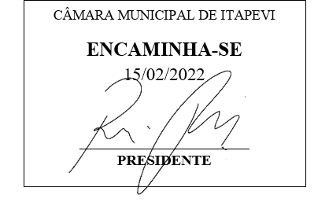

INDICAÇÃO Nº 948/2022

Súmula: - Solicita providências do Executivo, junto a Secretaria de Infraestrutura e Serviços Urbanos, para que seja providenciada a limpeza da viela próximo à Rua Jaci Januário da Silva na altura no n° 271, Bairro Jardim Rosemary.

INDICO à Mesa, na forma regimental vigente, seja oficiado ao Excelentíssimo Senhor Igor Soares Ebert, Prefeito Municipal, para que seja providenciada a limpeza da viela próximo à Rua Jaci Januário da Silva na altura no n° 271, Bairro Jardim Rosemary.

Justificativa

Senhor Presidente: -
Senhores Vereadores: -
Senhoras Vereadoras: -

Trata-se de uma solicitação dos munícipes, para que realizem a limpeza da viela, pois existe acumulo de lixo, matos, trazendo ratos, baratas, uma grande quantidade de bichos, ocasionando um odor muito forte, podendo contaminar e trazer doenças as pessoas do bairro.
Segue foto em anexo.
Aguardamos um retorno, certos da costumeira compreensão de Vossa Senhoria, aproveitamos o ensejo para renovar votos de elevada estima e consideração.

Sala das Sessões Bemvindo Moreira Nery, 25 de Janeiro de 2022.
